ADI SOYADI:  SINIFI NO: | 2025-2026 EĞİTİM ÖĞRETİM YILI  BAYRAMYAZI ORTAOKULU  5-6-7-8.SINIF KÜLTÜR VE MEDENİYETİMİZE YÖN VERENLER II  1. DÖNEM 2. BEP YAZILI | PUAN

PUAN | 1.SORU | 2.SORU | 3.SORU | 4.SORU | 5.SORU | 6.SORU | 7.SORU | 8.SORU | 9.SORU
PUAN | 15 | 15 | 10 | 10 | 10 | 10 | 10 | 10 | 10

SORU 1. Gelin tanış olalım, İşi kolay kılalım, Sevelim sevilelim, Dünya kimseye kalmaz”.
Yunus Emre’nin bu sözlerinde hangi değer anlatılmaktadır?
CEVAP:

SORU 2. Kendini bilen insan, başkalarına saygılı davranır.
Kendini bilmek neden önemlidir? Yazınız.
CEVAP:

SORU 3. Akşemseddin, mikropların varlığından söz eden bilim insanlarından biridir. Hastalıkların gözle görülmeyen canlılar (mikroplar) nedeniyle oluştuğunu söylemiştir.
Buna göre Akşemseddin hangi alanda çalışmalar yapmıştır?
CEVAP:

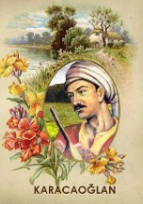
SORU 4. 17.yüzyılda Çukurova’da yaşamaız bir saz şairidir.
Doğa, gurbet ve sevgi konulu şiirler yazan halk şairimiz kimdir?
CEVAP:


SORU 5. Beni hor görme kardeşim
Sen altınsın, ben tunç muyum
Aynı vardan var olmuşuz
Sen gümüşsün, ben sac mıyım?
Aşık Veysel’in bu şiirinde hangi düşünce anlatılmaktadır? Yazınız.
CEVAP:

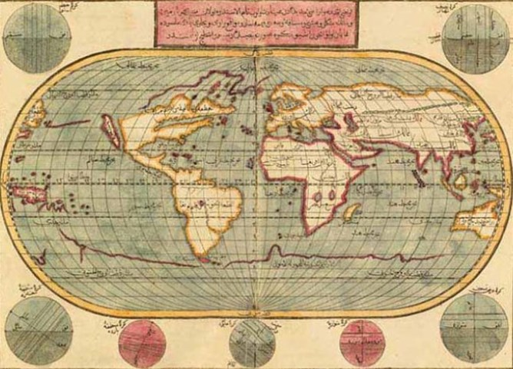
SORU 6. Katip Çelebi, dünyayı ve kıtaları anlatan eserler yazmıştır.
Buna göre Katip Çelebi hangi alanla ilgilenmiştir?
CEVAP:

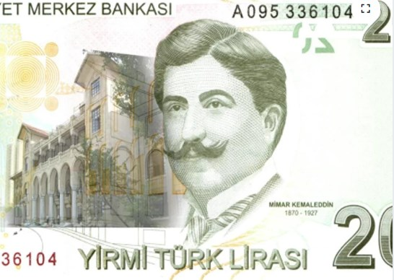
SORU 7. Türkiye Cumhuriyeti döneminin en önemli mimarlarından biridir.
20 TL’nin arkasında resmi bulunan ünlü Türk mimarı kimdir?

CEVAP:

SORU 8. Nuri Demirağ, demir yolu ve uçak çalışmaları yapmıştır.
Buna göre Nuri Demirağ hangi alanlarda çalışmıştır?
CEVAP:

SORU 9. Bir öğrenci bilim insanı olmak için çok çalışıyor ve vazgeçmiyor.
Bu öğrenci hangi özelliğe sahiptir?
CEVAP:

Zeki DOĞAN – Sosyal Bilgiler Öğretmeni – www.sosyalciniz.net
BAŞARILAR....

5-6-7-8. SINIF KÜLTÜR VE MEDENİYETİMİZE YÖN VERENLER II DERSİ
1. DÖNEM 2. YAZILI KONU SORU DAĞILIM TABLOSU
SENARYO 1

ÖĞRENME ALANI | SORU NO | KAZANIM | PUAN DEĞERİ
2. ÜNİTE:  GÖNÜL ERLERİ:  ERDEM YOLCULARI | 1 | KMYV.2.2.1. Yunus Emre’nin kültür ve medeniyetimize sağladığı katkıları açıklar. | 15
2. ÜNİTE:  GÖNÜL ERLERİ:  ERDEM YOLCULARI | 2 | KMYV.2.2.2. Hacı Bayram Veli’nin kültür ve medeniyetimize sağladığı katkıları açıklar. | 15
2. ÜNİTE:  GÖNÜL ERLERİ:  ERDEM YOLCULARI | 3 | KMYV.2.2.3. Akşemseddin’in kültür ve medeniyetimize sağladığı katkıları açıklar. | 10
2. ÜNİTE:  GÖNÜL ERLERİ:  ERDEM YOLCULARI | 4 | KMYV.2.2.4. Karacaoğlan’ın kültür ve medeniyetimize katkılarını açıklar. | 10
2. ÜNİTE:  GÖNÜL ERLERİ:  ERDEM YOLCULARI | 5 | KMYV.2.2.5. Âşık Veysel Şatıroğlu’nun kültür ve medeniyetimize sağladığı katkıları açıklar. | 10
3. ÜNİTE: AYDINLANMA YOLCULARI: BÜYÜK ZEKÂLARIN İZİNDEN | 6 | KMYV.2.3.1. Kâtib Çelebi’nin kültür ve medeniyetimize sağladığı katkıları açıklar. | 10
3. ÜNİTE: AYDINLANMA YOLCULARI: BÜYÜK ZEKÂLARIN İZİNDEN | 7 | KMYV.2.3.2. Mimar Kemâleddin Bey’in kültür ve medeniyetimize sağladığı katkıları açıklar. | 10
3. ÜNİTE: AYDINLANMA YOLCULARI: BÜYÜK ZEKÂLARIN İZİNDEN | 8 | KMYV.2.3.3. Nuri Demirağ’ın kültür ve medeniyetimize sağladığı katkıları açıklar. | 10
3. ÜNİTE: AYDINLANMA YOLCULARI: BÜYÜK ZEKÂLARIN İZİNDEN | 9 | KMYV.2.3.4. Cahit Arf’ın kültür ve medeniyetimize sağladığı katkıları açıklar. | 10

